线下体验馆展示：地区筛选、地址电话与原馆资料回查｜云上订货系统
线下体验馆向客户展示店铺名称、地址、电话、营业时间及介绍，帮助客户辨认准备到访的馆。按PC原馆资料与客户手机列表、详情分别核对，处理找不到馆、地区筛选不符、联系方式或媒体内容错误。这里的展示不能代替实际到店确认，也不说明商品库存、预约或门店零售交易已经完成。

核当前企业应用与实际入口，先固定原馆
PC管理端进入当前企业的体验馆应用，核应用状态及应用设置权限。设置页在应用开启时显示“体验馆管理”入口，再从管理列表查看、新增或编辑；入口未出现时先核企业、应用与权限，不拿商品管理页的上架状态解释体验馆是否可见。应用开关属于企业配置，是否开启由负责岗位按业务安排确认，不为单个客户找店异常反复启停。
维护既有体验馆时，保留原馆识别信息和原记录，按原馆打开详情或编辑。管理列表可按店铺名称及省市查询，名称相同只能辅助识别，不能用另一条同名记录代替原馆验收。准备实际店名、所在地区、详细地址、联系人、手机、固话和接待时间，图片及介绍应对应这个馆，而不是复制其他店铺后只换标题。发现地点迁移或联系电话变化，先确认原馆是否仍是同一个业务对象，再记录修订依据。
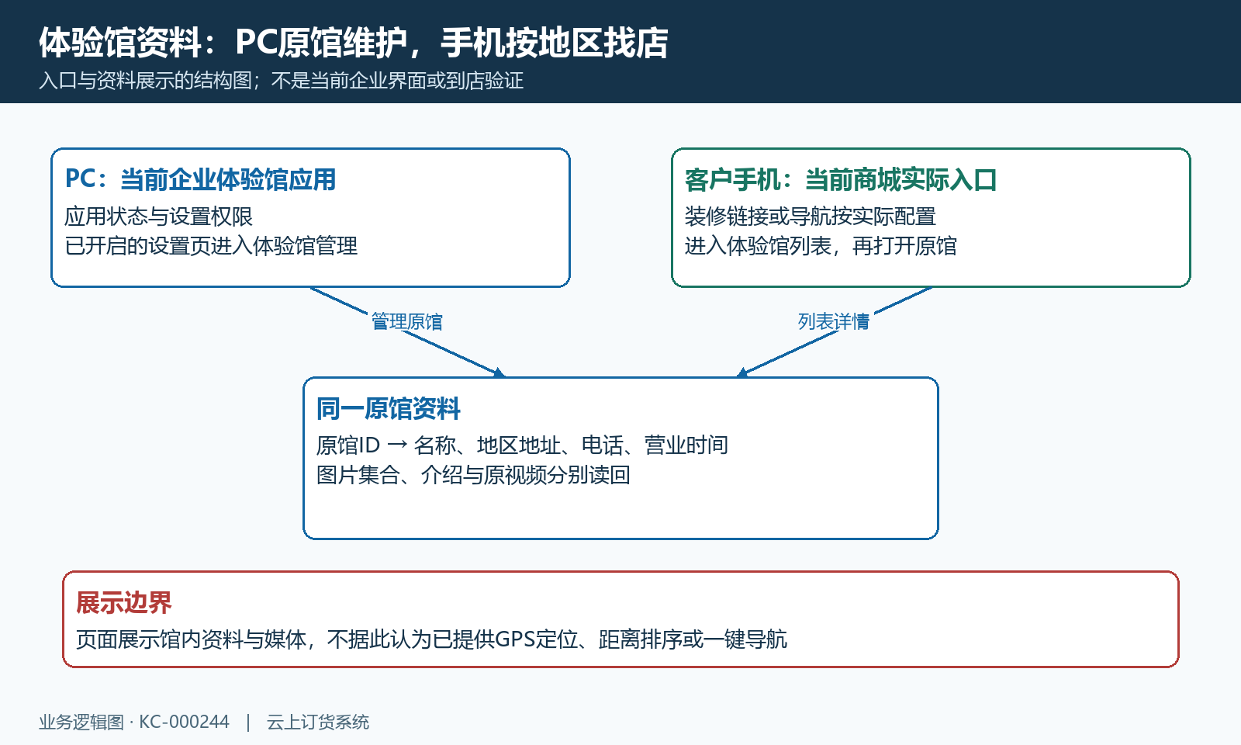
图1：PC应用进入原馆管理，客户从实际配置入口找店；结构示意不证明原馆当前展示或实际到店结果。
客户侧从当前企业商城实际配置的体验馆入口进入，入口可以来自装修链接或导航配置，不能保证每个商城都在同一位置。先确认客户打开的是当前企业入口，再核列表与原馆详情。文中结构图用于辨认入口与资料关系；本企业的原馆资料、客户展示和实际到店条件仍须分别确认。

按原馆维护地址电话时间，图片主图与介绍分开
在原馆编辑中逐项维护基础信息：店铺名称、所在地区、详细地址、联系人、手机、固话及营业时间。PC页面这些项目均标为必填，店铺名称最多五十字符，详细地址最多二百字符，联系人最多二十五字符；手机和固话有各自格式校验，不能只填一个号码就认为联系方式完整。保存前核真实号码和负责联系人，号码是否能接通需要实际确认，不能靠输入格式通过来证明。
所在地区与详细地址分别填写。地区选择用于省市等范围查询，地址文字用于告诉客户街道、楼栋、楼层或到店入口；只在地址写城市，不能代替选择正确地区，只选地区也不能代替完整地址。营业时间为必填时间范围，输入格式是时分秒；按真实接待安排填写，保存后比较范围显示。不要把这项文字解释成系统会按当前时间自动隐藏或恢复体验馆。
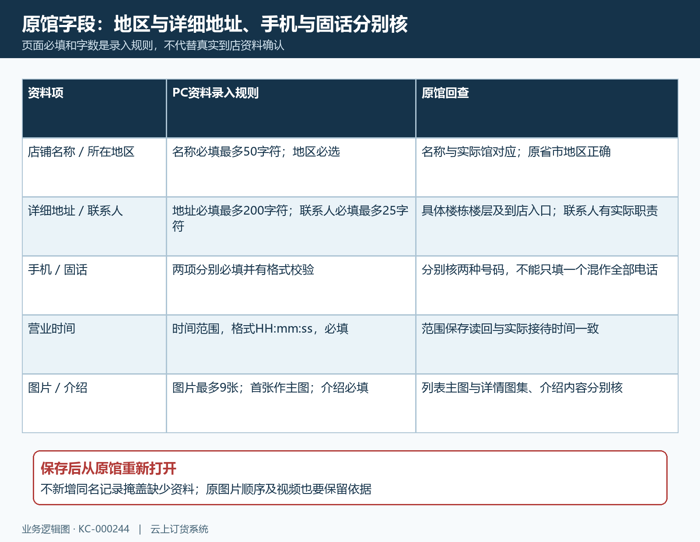
图2：地区地址、手机固话、时间与图片介绍分别维护，首张图片用于列表主图。
店铺图片页面最多九张，推荐尺寸为七百五十乘四百二十像素；保存时图片集合的第一张成为列表主图，所以调整图集顺序也要核客户列表首图。店铺介绍是单独必填的富文本内容，可说明馆的实际到店方式和接待事项，不用一张外观图代替所有信息。保存已有记录前保留原图顺序、介绍和视频，避免修电话时误清其他内容；保存成功后重新打开原馆，比对这些项目实际读回。

客户手机先选省再选市，用原馆比列表和详情
客户手机体验馆列表提供省份、城市选择，并按页加载馆资料。地区树尚未取得时可提示“数据获取中，请稍等再试”，未选省份就进入城市选择可提示先选择省份；出现这些提示先处理加载与选择过程，不能直接判断当前省市没有体验馆。选择省份后应再选对应城市，客户端在选市后才查询列表并回到第一页，省份标签变化本身不证明新地区查询已完成。
刷新列表会保留当前地区条件，不能将下拉刷新当作清除筛选。切换城市后重新核第一屏及后续页，查看是否仍是预期企业和省市；管理端则可对照原馆的地区值与有效状态。管理列表按名称、省市与本企业有效记录查询，默认排序为创建时间，不是按距离；不能把客户手机的地区列表当作按当前位置远近排序的结果。
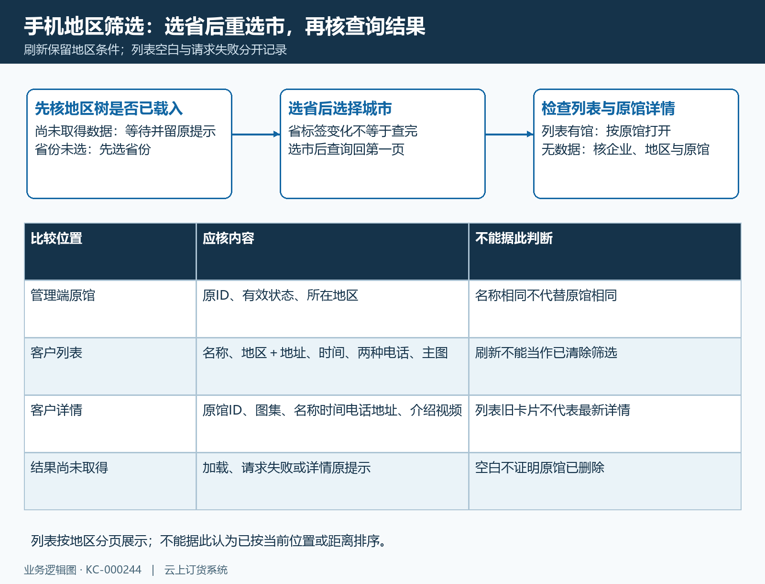
图3：客户先选省再选市，查询结果与原馆详情分别回查，不将标签变化或空白当作正常结果。
客户列表卡片显示名称、地区加详细地址、营业时间、手机与固话及主图，点击馆后按原馆ID进入详情。详情再核名称、时间、两种电话和地址是否与同一原馆一致，不能用同名别馆或管理员看见记录代替客户结果。列表“暂无相关数据”先区分已选地区、原馆有效状态与请求是否正常返回；详情加载失败保留原提示和时间，空白页面不证明原馆已被删除。

媒体内容与到店资料对应，旧视频和图片分别回查
原馆的列表主图与详情图集使用不同资料位置：列表读保存的首张主图，详情按图片集合显示轮播。首图错了先核原图顺序，详情缺图先核原馆图集及访问结果；列表出现默认占位图并不等于整馆没有资料，也不能把另一张图能够显示作为原图已修复。外观、门牌及入口说明应对应实际馆，旧场地图片仍可能让客户找到错误位置。
原馆视频也是单独资料。PC入口支持一个mp4视频，文件大小不超过四十兆；视频内容是否仍适用、能否在客户手机播放，与地址电话是否正确分别回查。核原视频内容是否仍对应当前馆，修订其他字段时避免误删或覆盖原视频。客户详情中出现播放器只是读取到了视频位置，不代表已经完整播放；失败时记录实际手机环境、时间与提示，由负责媒体的人沿原视频处理，不重复上传同一内容试探结果。
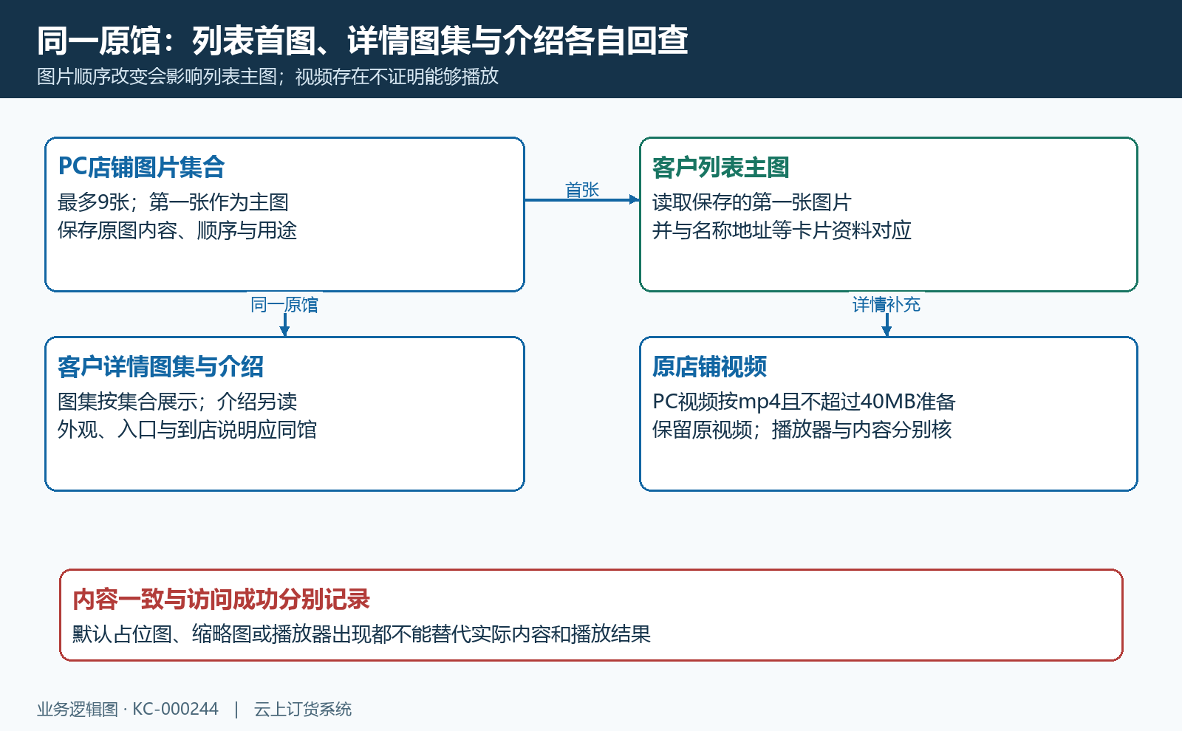
图4：原馆首图、图片集合、介绍和原视频分别回查，内容与实际到店资料保持对应。
详情的店铺介绍单独展示，可补充门口、楼层、接待安排等实际到店说明，但它不取代基础地址和电话。修订介绍后重新打开同一原馆详情，核文字、图片与基础字段是否互相矛盾；只刷新PC编辑页不足以验收客户展示。页面将电话显示为资料文字，不能据此认定支持点击即拨号或一键地图导航；若当前企业另有相关入口，应另核该入口的实际结果。

修订沿原馆读回，分清展示差异与到店结果
定位差异后，只修已确认的原馆字段，保留原值、目标值、处理原因与负责岗位。保存成功提示后回原管理列表，再打开同一原馆，并在当前客户手机列表和详情读回地址、电话、时间及媒体。保存未明确成功时保留原提示，不连续新增同名馆；地区错误修地区字段，图片错误核首图与图集，不能把全部问题都通过清缓存、重建馆或切换企业来处理。
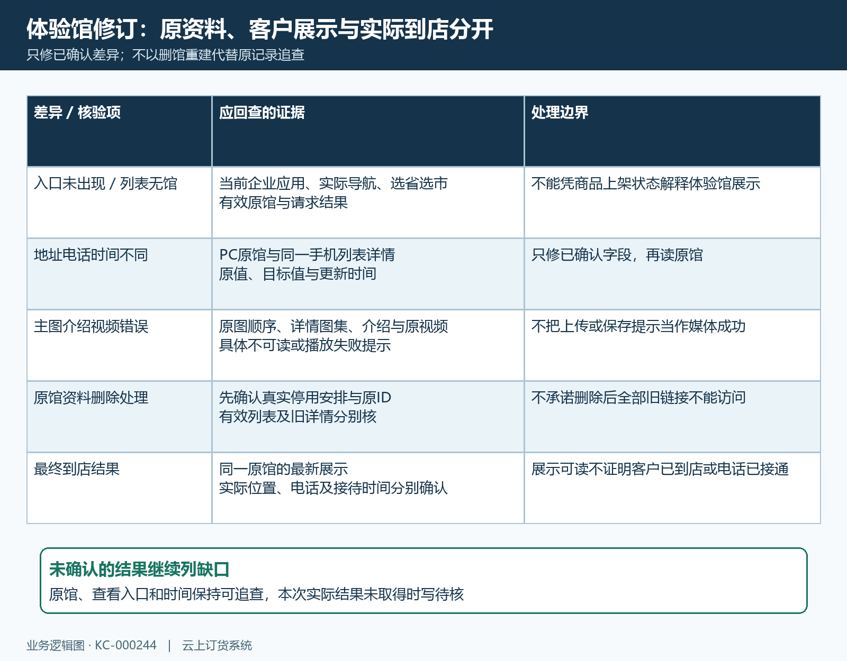
图5：按入口、地区、基础资料及媒体差异核原馆，展示结果与实际到店确认分别记录。
真实停止展示的馆按企业安排处理原记录，先确认业务范围再操作；删除会将记录改为无效并使有效列表排除，但原ID详情读取是另一条路径，不能承诺所有旧链接立即无法访问。修地址或号码不需要删除原馆重建，原馆标识应保持可追查。验收记录分别说明原馆资料已读回、客户所选地区和展示已核，以及实际位置、接待时间或号码仍待谁确认。
客户能打开详情不证明已经到店，号码可见也不证明已经接通，营业时间展示不证明现场一定有人接待。最终以同一原馆的最新展示与真实到店资料分别收口，实际展示或到店资料尚未确认时明确待核项目，不能以一次保存提示或默认图片作为完整结果。需要交接异常时保留原馆标识、企业入口、所选省市、查看时间及精确差异，由负责原馆的人继续处理。

